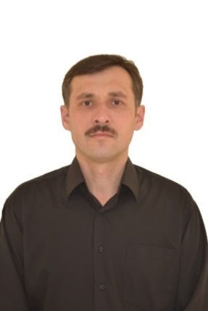**Арасланов Марат Зуфарович**

**Избирательный округ:**

Западный №4.

**В округ входят:** МО «Юкаменское» с.Юкаменское:улицы Западная,.Попова, Широкий, Короткий, Новая, Логовая, Октябрьская, Парковый переулок, Первомайская от пожарной части до конца( с дома 52 четная сторона, с дома 35 нечетная сторона)

**Место работы, должность:** АО "Удмуртавтодор" Юкаменский производственный участок, механик

**Партийная принадлежность:** Член партии «Единая Россия».

**Должность в составе комиссии:** Член комиссии по АПК, земельным и природным ресурсам

**График приема депутата размещен в разделе «График приема»**